Rechtsform:
Kommanditgesellschaft
Sitz: Esslingen a. N.
Registergericht Stuttgart
HRA 211583
Umsatzsteuerident.- Nummer:
DE 145 339 206
Persönlich haftende
Gesellschafterin:
Festo Management SE
Sitz: Frankfurt a.M.
Registergericht Frankfurt a.M.
HRB 115998
Vorstand:
Dipl.-Ing. Gerhard Borho
Dipl.-Ing. Dr. h.c. Oliver D. Jung (Vorsitzender)
Dr. Ansgar Kriwet
Dr. Frank Melzer
Dipl.-Ing. (FH) Frank Notz
Dr. Jaroslav Patka
Aufsichtsratsvorsitzender:
Dr. Friedrich Eichiner
Datum
17. November 2021

Festo und FlexFactory bündeln ihre Lösungen für
as a Service-Geschäftsmodelle

Digital Production as a Service bringt Fertigung, F&E und Finanzen in Einklang.
Die Festo SE & Co. KG und das Joint Venture FlexFactory GmbH von MHP, Munich Re und Porsche festigen ihre strategische Partnerschaft und gehen mit einem gemeinsamen Angebot für Maschinen- und Anlagenbauer sowie Betreiber von Anlagen und Fabriken an den Markt. Ziel der Partnerschaft ist es, die Fertigung unterschiedlichster Produktvarianten flexibler und kosteneffizienter zu ermöglichen.

Kürzere Produktlebenszyklen benötigen flexible Maschinen- und Anlagenkonzepte. Nur so können betriebswirtschaftliche und operative Risiken bei der Investition und im Betrieb verringert werden. Festo und FlexFactory unterstützen den Aufbau einer flexiblen Produktion, realisiert in einem innovativen „as a Service“-Geschäftsmodell. „Maintenance as a Service“- oder „Equipment as a Service“-Modelle sind wesentliche Bausteine dieses Angebots. Dadurch entsteht ein flexibles und skalierbares Produktionskonzept, das die Herstellung unterschiedlicher Produktvarianten innerhalb einer Linie durch „Pay per Part“- oder „Pay per Use“-Modelle ermöglicht. Dies reduziert finanzielle Risiken im Vergleich zu konventionellen Konzepten deutlich.

Festo stellt als Marktführer in der Automatisierungstechnologie sowohl seine Erfahrungen in der Produktionsautomatisierung zur Verfügung als auch sein umfangreiches Angebot an Komponenten aus der pneumatischen und elektrischen Steuerungs- und Antriebstechnik. Darüber hinaus helfen die KI-basierten Softwarelösungen von Festo wie etwa Festo AX und Smartenance Maschinendaten auszuwerten und Einblicke in den Maschinenzustand zu geben, um Ausfälle zu vermeiden.

FlexFactory, ein Joint Venture von MHP, Munich Re und Porsche agiert als Business Enabler und Orchestrator. Sie stellt keine eigenen Produktionsanlagen zur Verfügung, sondern bietet das für den Aufbau einer flexiblen Produktion benötigte Wissen und entsprechende Dienstleistungen als Servicekonzept aus einer Hand an: „Digital Production as a Service“. Zusätzlich unterstützt sie bei der tatsächlichen Umsetzung des spezifischen Kundenprojekts.

Um Maschinen- und Anlagenbauer bei der Erweiterung und Transformation ihres Geschäftsmodells zu unterstützen, erstreckt sich das gemeinsame Angebot im Rahmen der Partnerschaft über drei aufeinander aufbauende Lösungen:

- Tiefgreifende Datenanalyse – die Implementierung eines „Digital Financial Twin“, der durch Anlagendaten aus der Festo Wartungslösung Smartenance bessere Einblicke, optimierte Produktionsprozesse und höhere Profitabilität ermöglicht.
- Predictive Maintenance und innovative Versicherungskonzepte – das Ermöglichen von digitalen Risikotransferlösungen basierend auf Zustandsdaten.
- Vollständige Transformation hin zu einem „as a Service“-Geschäftsmodell – die Weiterentwicklung zum Anbieter von garantierten Ergebnissen, zum Beispiel durch Qualitätsgarantien, Wartungs-Flatrates oder Ausbringungsraten.

In einem gemeinsamen Entwicklungsprojekt haben beide Unternehmen die Kombination ihres Produktangebots in der Technologiefabrik Scharnhausen von Festo erprobt: Im Piloten sammelt die Festo Wartungssoftware Smartenance Daten und stellt sie dem Risk Balance Board von FlexFactory über einen sogenannten Digital Financial Twin zur Verfügung. Dadurch können einzelne Prozessschritte auf dem Shop-Floor in nahezu Echtzeit ausgewertet und kontinuierlich überwacht werden. Ziel ist es, die Produktivität und Rentabilität der Maschinen und Anlagen durch frühzeitige Eingriffe zu steigern.

„Aufgrund der Expertise in der Automatisierungstechnologie für Maschinen und Anlagen ist Festo ein idealer Partner für die von uns forcierte Transformation der Produktion hin zu einem innovativen „as a Service“-Geschäftsmodell“, sagt Dr. Phillipp Hypko, Geschäftsführer bei FlexFactory. „In der Umsetzung von einem Digital Financial Twin sind die KI-basierten Softwarelösungen von Festo sehr wertvoll, weil sie es uns erlauben, die Angebote differenzierter zu berechnen. So kommen die positiven Effekte eines „as a Service“-Modells noch besser zum Tragen“, unterstreicht Philip Plattmeier, Geschäftsführer bei FlexFactory.

„Das innovative Angebot von FlexFactory ist einzigartig am Markt. Für uns als Hersteller von Komponenten und Software im Bereich Automatisierungstechnik ist es wichtig, von Anfang an dabei zu sein, um servicebasierte Angebote mitgestalten zu können. Damit helfen wir unseren Kunden bei ihrer Business Transformation hin zu Industrie 4.0“, sagt Dr. Oliver Niese, Vice President Digital Business bei Festo.

Über Festo:
Die Festo SE & Co. KG ist ein Global Player und ein unabhängiges Familienunternehmen mit Hauptsitz in Esslingen am Neckar, Deutschland. Das Unternehmen liefert pneumatische und elektrische Automatisierungstechnik an 300.000 Kunden aus Fabrik und Prozess Automatisierung in über 35 Branchen. Die Produkte und Dienstleistungen sind in 176 Länder erhältlich. Festo bietet unter anderem mit seiner KI-basierten Softwaresuite Festo AX Lösungen für die Bereiche Predictive Maintenance, Predictive Quality und Predictive Energy und mit dem Software as a Service-Produkt Smartenance ein mobiles und digitales Wartungsmanagementsystem an.

www.festo.com

Über FlexFactory:
Als Joint Venture von MHP, Munich Re und Porsche bietet die FlexFactory GmbH ein Angebotspaket durch die Bündelung der Expertise in Digitalisierung, flexibler Fertigung und finanzieller Geschäftsmodelltransformation. Das lizenzierte Produktangebot von FlexFactory umfasst unter anderem das Risk Balance Board, ein skalierbares Konzept, das einen Digital Financial Twin mit parametrischen Garantien sowie neue Servicemodelle ermöglicht und informative Dashboards für finanzielle Einblicke in Maschinen und Anlagen bereitstellt.

www.flexfactory.tech

Weitere Informationen:
Pressetext und -bilder finden Sie auch online unter www.festo.de/presse

Kontakt:
Festo SE & Co. KG
Maren Karlin, Corporate Communication - Technology
Ruiter Straße 82
73734 Esslingen
Tel.: 0711 / 347-55299
Maren.Karlin@festo.com oder presse@festo.com

Pressebilder – Übersicht:
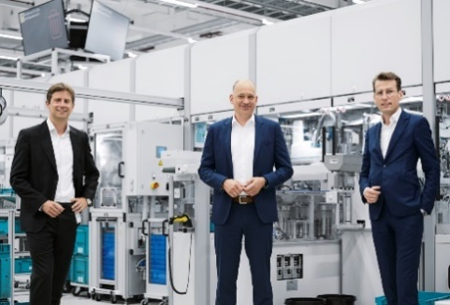
Titelbild Festo und FlexFactory
(Festo SE & Co. KG)
BU: Ziel der Partnerschaft von Festo und FlexFactory ist es, die Fertigung unterschiedlichster Produktvarianten flexibler und kosteneffizienter zu ermöglichen.

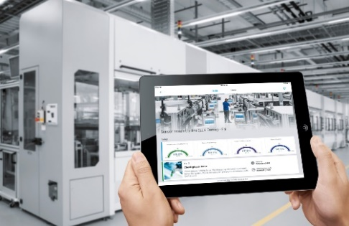
Bild Dahsboard Festo und FlexFactory
(Festo SE & Co. KG)
BU: Die Festo Wartungssoftware Smartenance sammelt Daten und stellt sie dem Risk Balance Board von FlexFactory über einen Digital Financial Twin zur Verfügung. Dadurch können einzelne Prozessschritte auf dem Shop-Floor in nahezu Echtzeit ausgewertet und kontinuierlich überwacht werden.

Bild Dr. Oliver Niese (Festo SE & Co. KG)
BU: Dr. Oliver Niese, Vice President Digital Business Festo SE & Co. KG


Bild Dr. Phillipp Hypko (FlexFactory GmbH)
BU: Dr. Phillipp Hypko, Geschäftsführer FlexFactory GmbH


Bild Philip Plattmeier (FlexFactory GmbH)
BU: Philip Plattmeier, Geschäftsführer FlexFactory GmbH

